Лабораторна робота №5

Юдін Станіслав 451 група

Тема: Внесення змін до репозиторію.

Мета: Отримати навички внесення змін до локальної робочої копії та репозиторію на GitHub, навчитися працювати з файлом .gitignore.

Хід роботи  
Перевірити глобальні налаштування Git for Windows

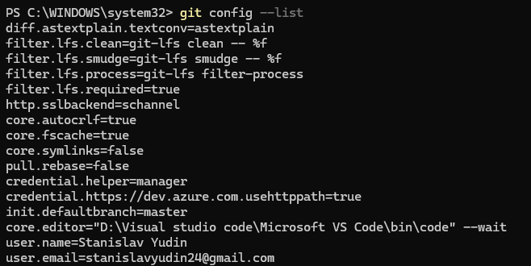

Створити порожній каталог для нового репозиторію

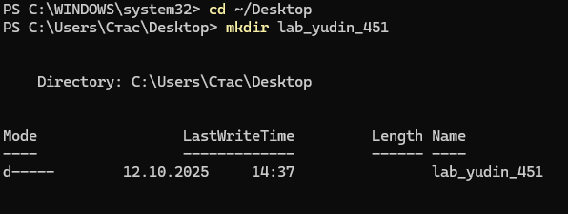

За допомогою команди git init ініціалізувати репозиторій

mkdir izvp_lab_my_lastname

cd izvp_lab_my_lastname

git init

Якщо репозиторій проініціалізовано правильно, в середені каталогу з'явиться підкаталог .git

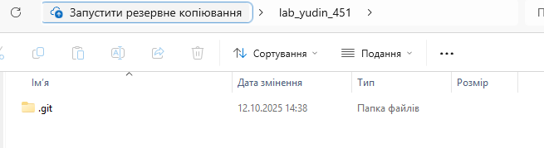

Помістити в каталог файли, та за допомогою консолі перевірити статус репозиторію за допомогою команди git status

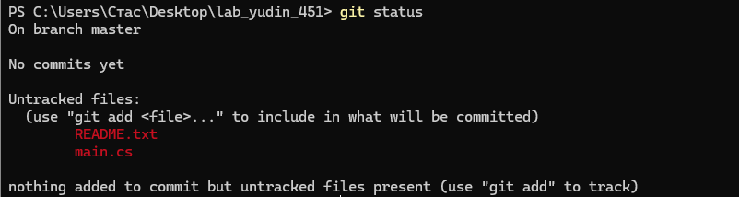

Додати до індексу нові файли

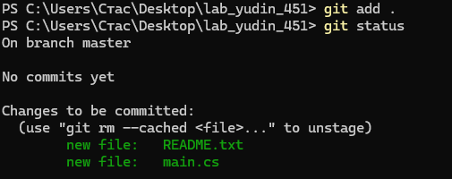

Зафіксувати зміни в репозиторії

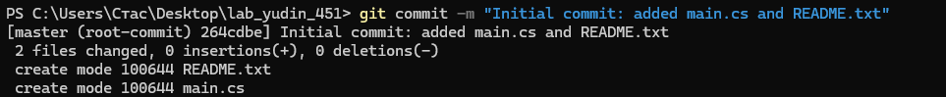

Помістити в каталог файли через інтерфейс операційної системи або за допомогою файлового менеджера, та за допомогою консолі перевірити статус репозиторію

Додати нові файли до переліку ігнорування

Додати кілька підкаталогів, розмістити там файли з розширенням *.css, *.js та *.html

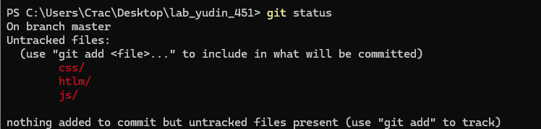

Додати файли *.html до переліку ігнорування



Додати до індексу нові файли

Перевірити статус репозиторію

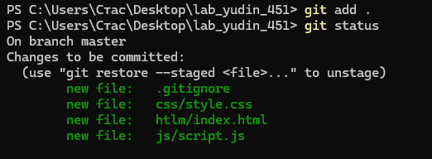

За допомогою команди git remote під'єднати віддалений репозиторій заздалегіть створений на GitHub

git remote add pb <https://GitHub.com/your_name/your_repo>



Вивантажити файли локального репозиторію на GitHub

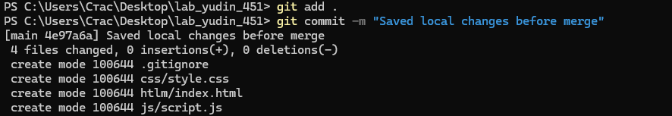

Впевнитися за допомогою web-інтерфейсу, що завантаження пройшло корректно

Впевнитися за допомогою web-інтерфейсу, що Файли з переліку ігнорування не вивантажилися у віддалений репозиторій

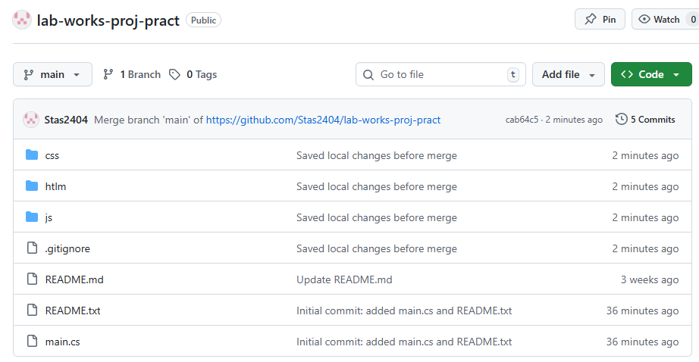

Контрольні питання

1. Як створити файл .gitignore в своєму проекті?

Файл .gitignore створюють у кореневій папці проєкту, де знаходиться репозиторій Git.

Його можна створити кількома способами:

* через консоль: echo "*.log" > .gitignore
* або вручну через файловий менеджер → створити новий текстовий файл → перейменувати на .gitignore (без розширення).

1. Чому корисно використовувати .gitignore при роботі з репозиторієм Git?

Файл .gitignore дозволяє не відстежувати непотрібні файли, такі як:

* тимчасові або службові файли системи (*.tmp, *.log, Thumbs.db);
* згенеровані файли (bin/, obj/, node_modules/);
* особисті налаштування редакторів.

Це робить репозиторій чистішим, меншим за розміром і запобігає потраплянню особистих або зайвих файлів до GitHub.

1. Де може бути розміщений файл .gitignore?

* У кореневому каталозі репозиторію (основний .gitignore)
* У будь-якому підкаталозі, якщо потрібно локально ігнорувати певні файли

1. Які типи файлів можна вказати в файлі .gitignore для їх ігнорування Git?

Можна вказувати будь-які файли чи каталоги:

* За розширенням: *.log, *.tmp, *.html
* За назвою: config.json, README.txt
* За каталогом: /bin/, /obj/, /node_modules/
* За шаблонами: **/temp/* — усі файли у будь-якій папці temp.

1. Яким чином ігнорувати всі файли *.php окрім index.php?

У .gitignore потрібно написати:

*.php

!index.php

*.php — ігнорує всі PHP-файли

!index.php — виняток: цей файл не ігнорується

1. Які дії виконує шаблон **?

Шаблон ** означає будь-яку кількість вкладених каталогів.

1. Які дії виконує шаблон !?

Символ ! відміняє правило ігнорування (робить виняток).

1. Що таке файл .gitignore і яка роль його відіграє в системі контролю версій Git?

.gitignore — це спеціальний файл, у якому визначено, які файли чи папки Git не повинен відстежувати.

Його роль — захистити репозиторій від зайвих або службових файлів, зробити його чистішим і зручнішим для роботи в команді.

1. Як додати коментарі до файлу .gitignore для пояснення включених правил?

Коментарі починаються зі знака #.

1. Якщо виникає конфлікт між локальним та глобальним файлами .gitignore, як його вирішити?

Git застосовує усі рівні .gitignore послідовно:

* Глобальний (для всіх репозиторіїв);
* Локальний (у конкретному проєкті);
* Іноді ще .git/info/exclude — для локальних виключень без коміту.

Якщо правила конфліктують — локальний .gitignore має пріоритет над глобальним

Висновок: під час виконання л.р., я отримав навички внесення змін до локальної робочої копії та репозиторію на GitHub, навчився працювати з файлом .gitignore.